22 июня 1941 года – одна из самых скорбных дат. Это день начала Великой Отечественной войны. В этот день мы вспоминаем всех погибших в боях, замученных в фашистских лагерях, умерших от голода и лишений. Мы скорбим по всем, кто погиб, выполняя свой долг, защищая нашу Родину от врага. В этот день работники Епифанского центра культуры и досуга провели митинг – возложение на Братской могиле поселка Епифань, посвященный Дню памяти и скорби.
К собравшимся обратился заместитель главы администрации муниципального образования Епифанское Валерий Анатольевич Лавров, он рассказал о тяжелых боях проходивших на территории нашего муниципального образования, пожелал всем присутствующим мирного неба над головой. Евгения Степанова исполнила песню « Солдаты войны». Панихиду по погибшим воинам отслужил отец Александр.
В заключении все присутствующие почтили память погибших минутой молчания, возложили цветы к Братской могиле.
В этот день митинги прошли в селах Молоденки и Черемухово, д. Молчаново и Чебыши.
В д.Федосовка, старожилы деревни рассказывали о жизни в военное время , о том как провожали на войну своих родственников , как прятали своих детей, как одиночным выстрелом снайпера была убита многодетная мать копавшая мёрзлый картофель , чтобы накормить свою семью. Всё было в этот день, и слёзы, и радость, и слова благодарности и конечно же фронтовые сто грамм.
Мы всегда будем помнить те горестные и страшные события. Наш долг сохранить и закрепить память о наших героях! 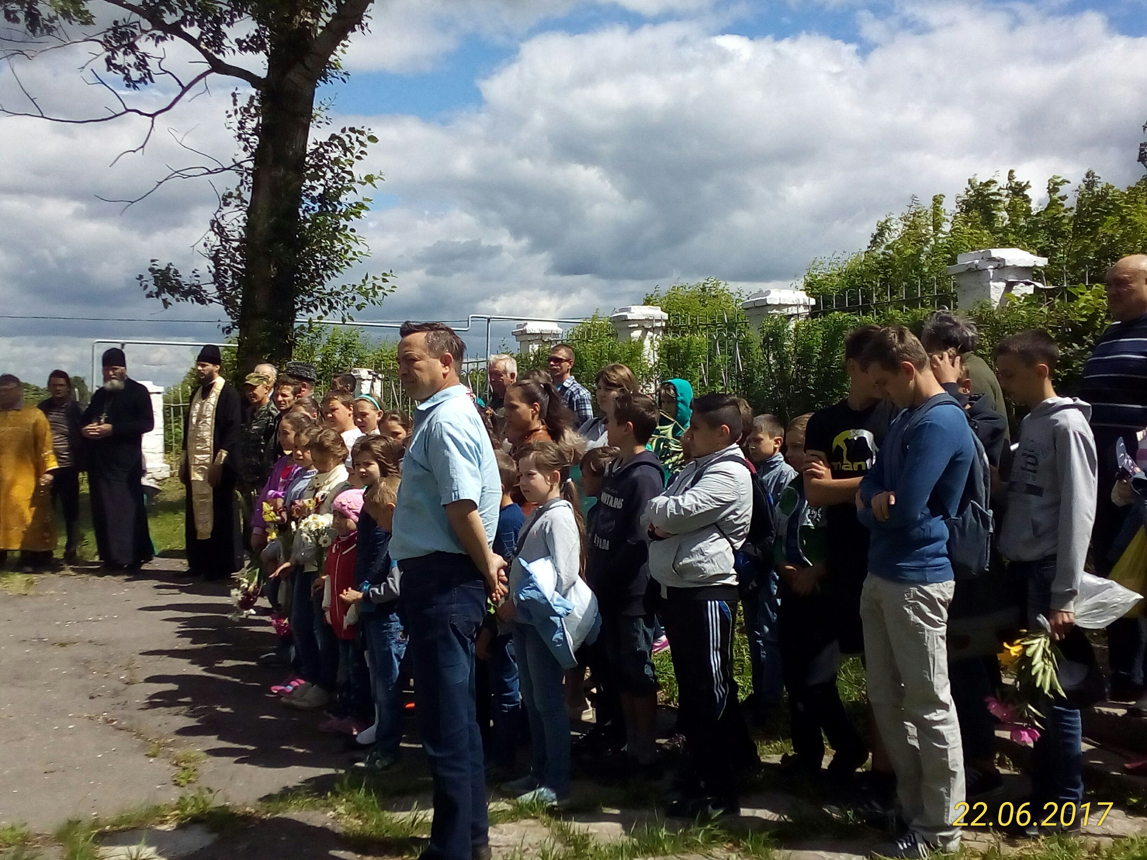

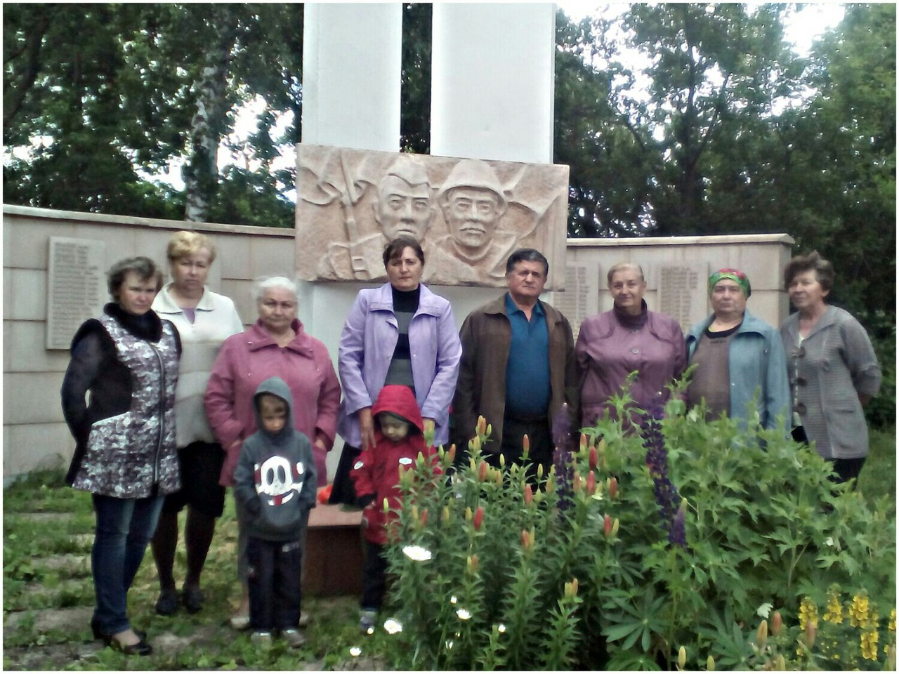
С. Черемухово возложение 22.06.2017г.
Д. Молчаново День памяти и скорби 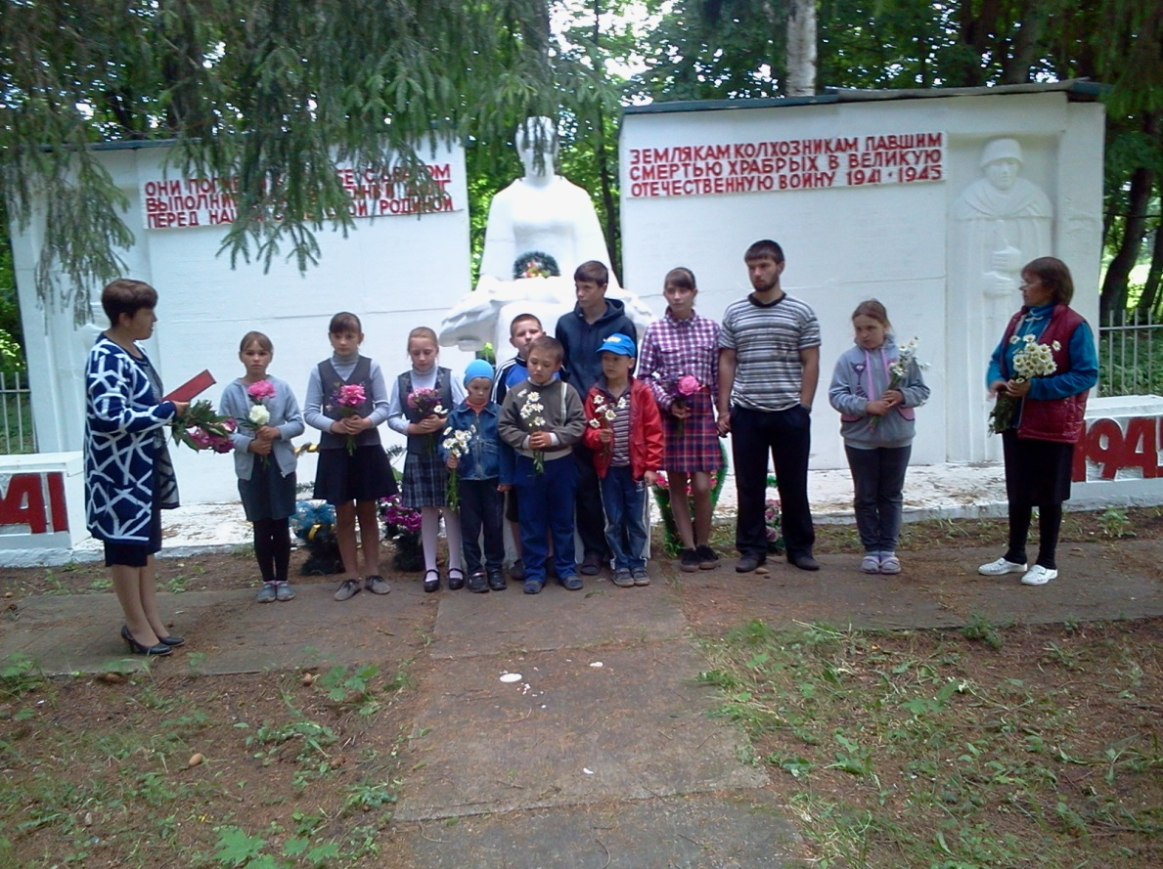
Пос.Епифань. 22 июня 2017 года 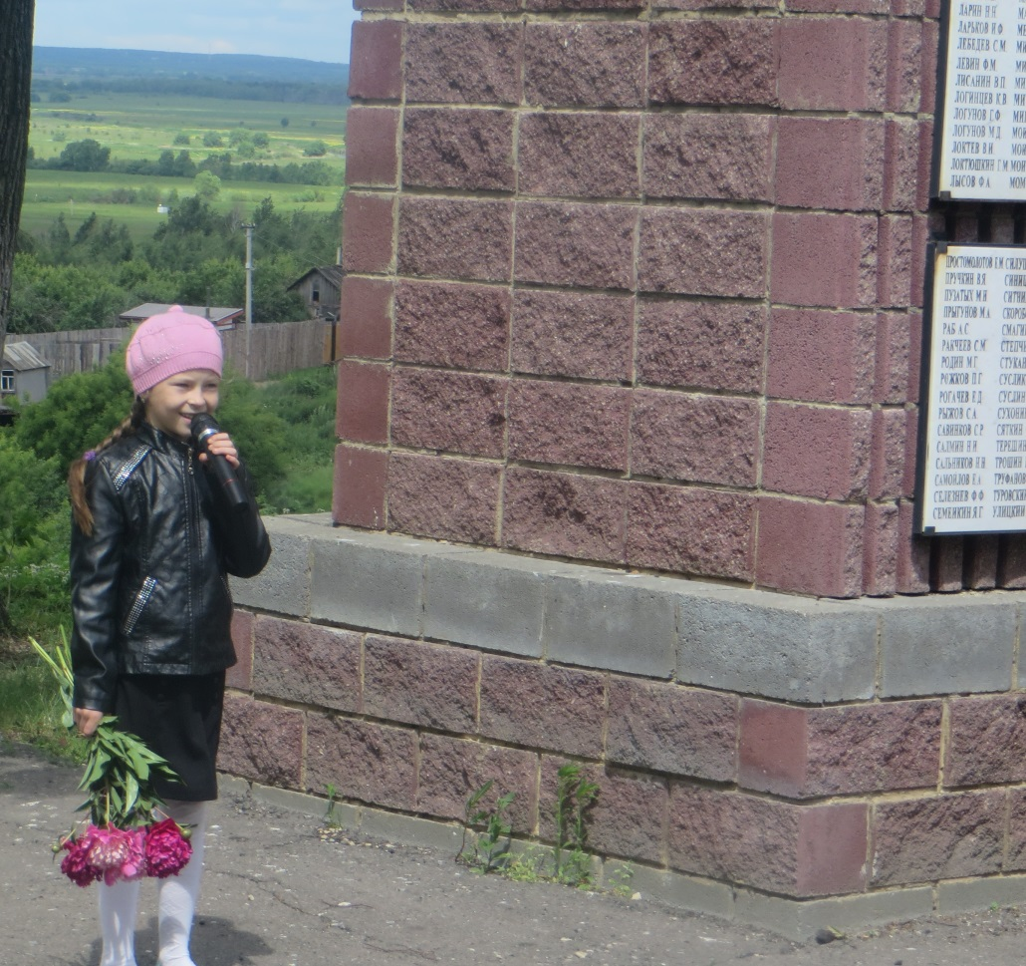
Д. Федосовка 22 июня 2017 года 